2026年春季学期选课操作手册
（学生版）

1 登录系统
1.1 登录方式
建议选用Google Chome浏览器
访问武汉理工大学本科选课系统网址（https://jwxk.whut.edu.cn/）
登录方式1：输入账号密码（账号密码同统一身份认证账号密码一致）
如下图：
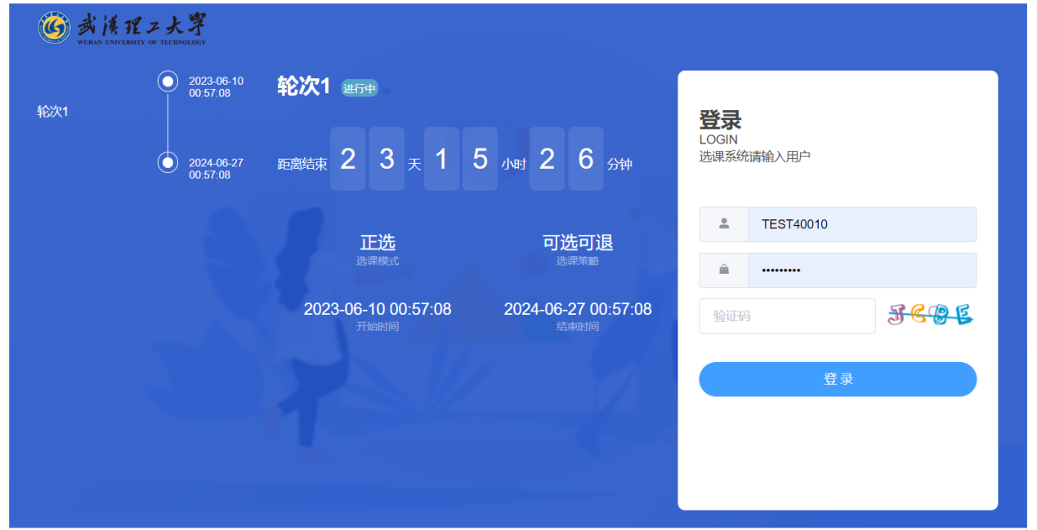
2 系统操作
2.1 选课操作
步骤一：在选课登录页面，输入账号和密码，点击登录：登录后，选择需要选课的轮次
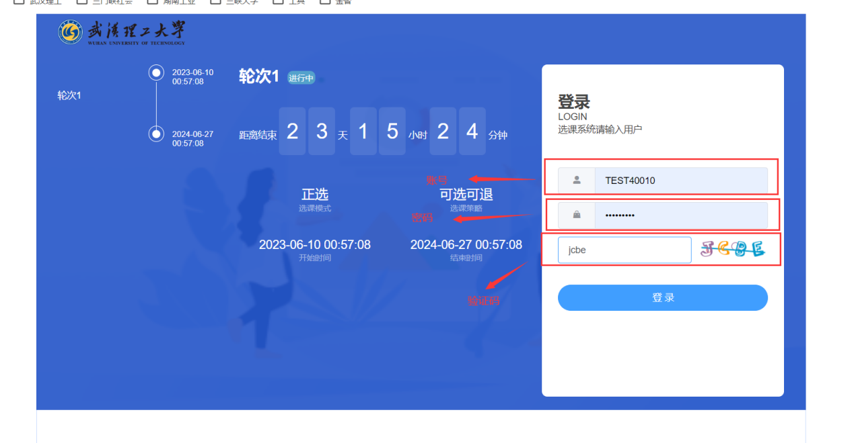
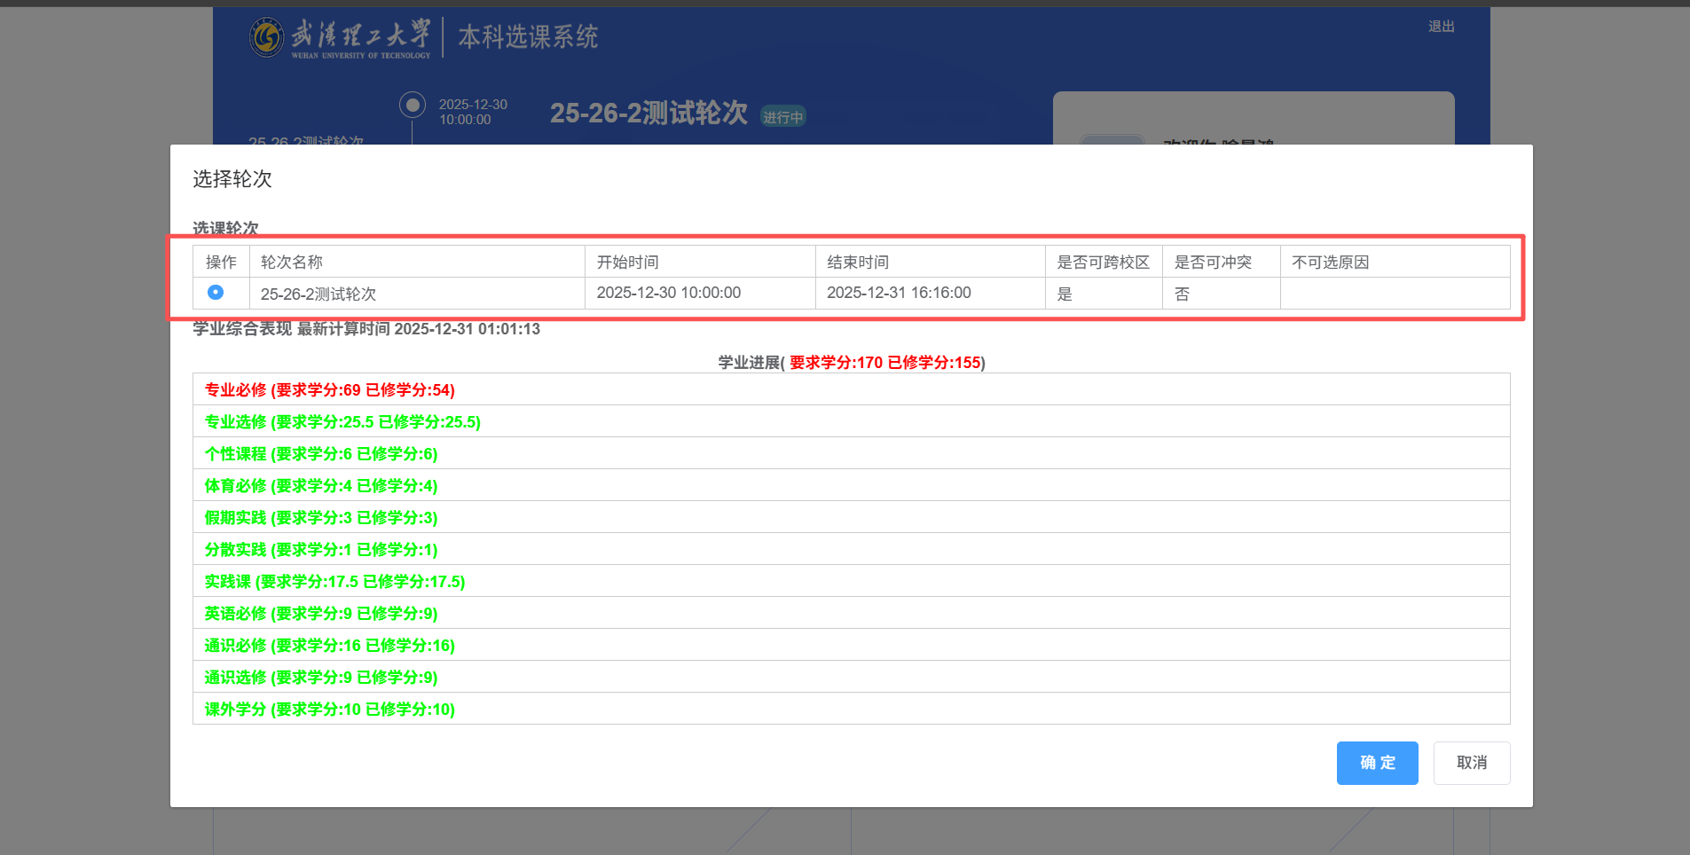

步骤二：进入选课系统，点击开始选课，选课页面
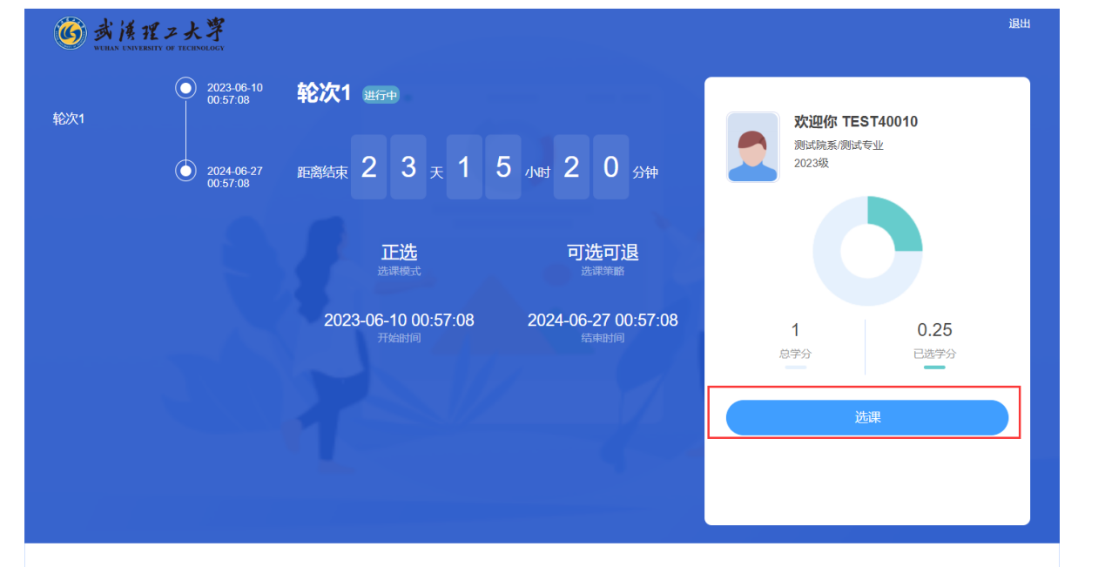
步骤三：进入选课页面，按照不同页面进行选课，选课页签包含：本学期应修课程、其他方案内课程、方案外课程、重修、刷分课程、英语、体育课程、通识选修、个性课程、辅修、微专业课程、全校课程查询、已选课程
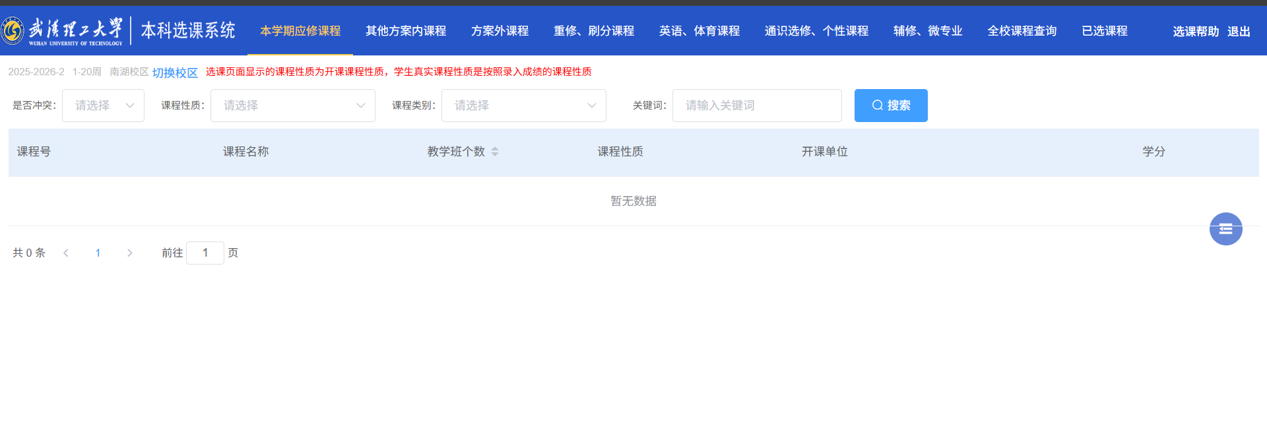
- 本学期应修课程：即为学生需要开设的专业课程
- 其他方案内课程：为学生方案内的课程，包含：本年级本专业的课程、高年级本专业的课程、低年级本专业的课程
- 方案外课程：非本专业课程，为其他专业课程。
- 重修、刷分课程：重修中分为两种情况：一种是重修（不及格重修选课）、一种是刷分（成绩及格后的选课）
- 英语、体育课程：英语和体育课程单独页签进行选课
- 通识选修、个性课程：学校开设的通识选修课和个性课程
- 辅修、微专业：学生选修微专业和辅修专业的课程
- 全校课程查询、可以查询本轮次的所有课程，并可以检查每一门课因为什么而不能选择
- 已选课程：学生的已选课程、和退选课程查询

步骤四：选课页面中点击课程行，课程会下拉出现本课程的开设教学班
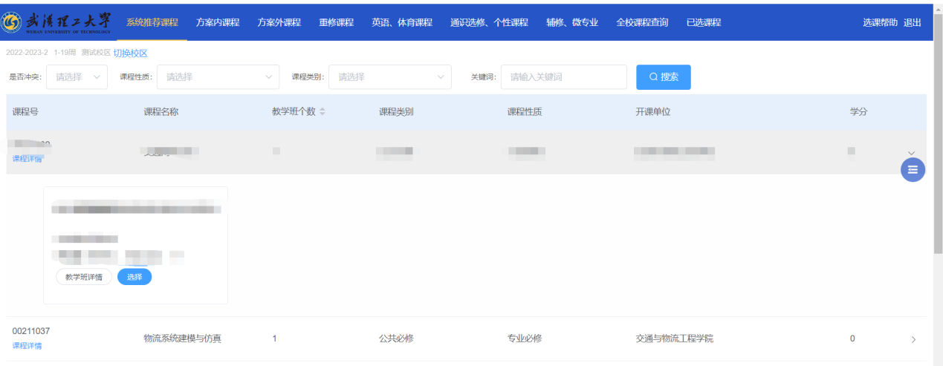

步骤五：点击选择，在弹出框中点击确定即选课成功
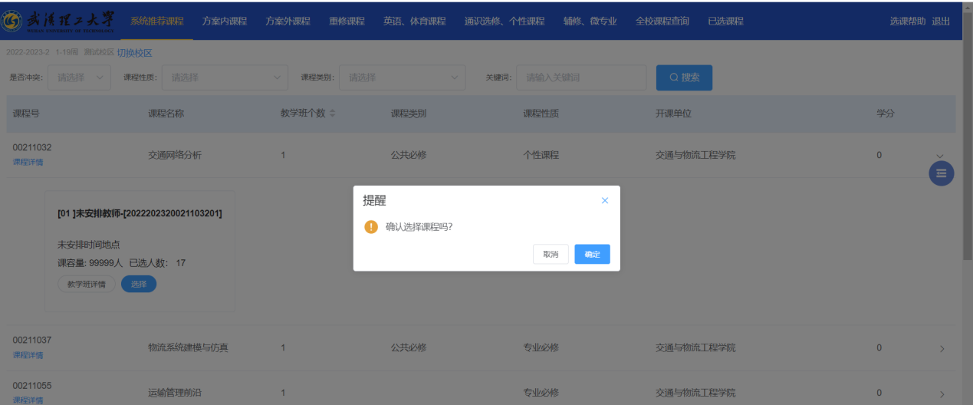

步骤六：点击查看已选课程。
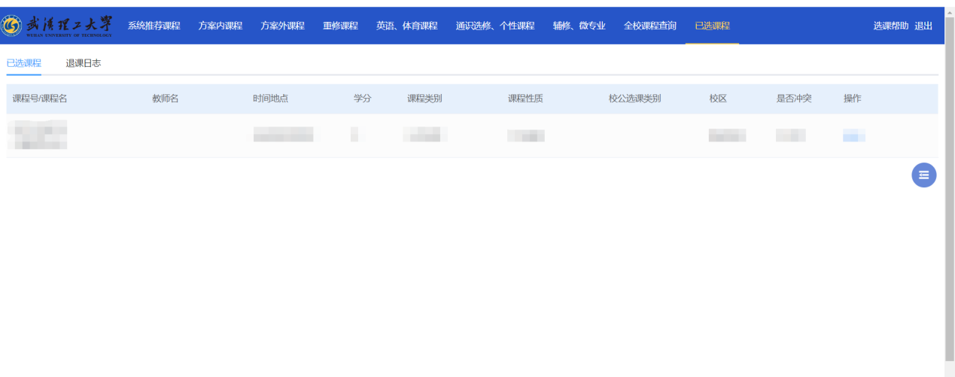
其他功能
- 全校课程查询：可以查询本轮次的所有课程，并可以检查每一门课因为什么而不能选择。如下图
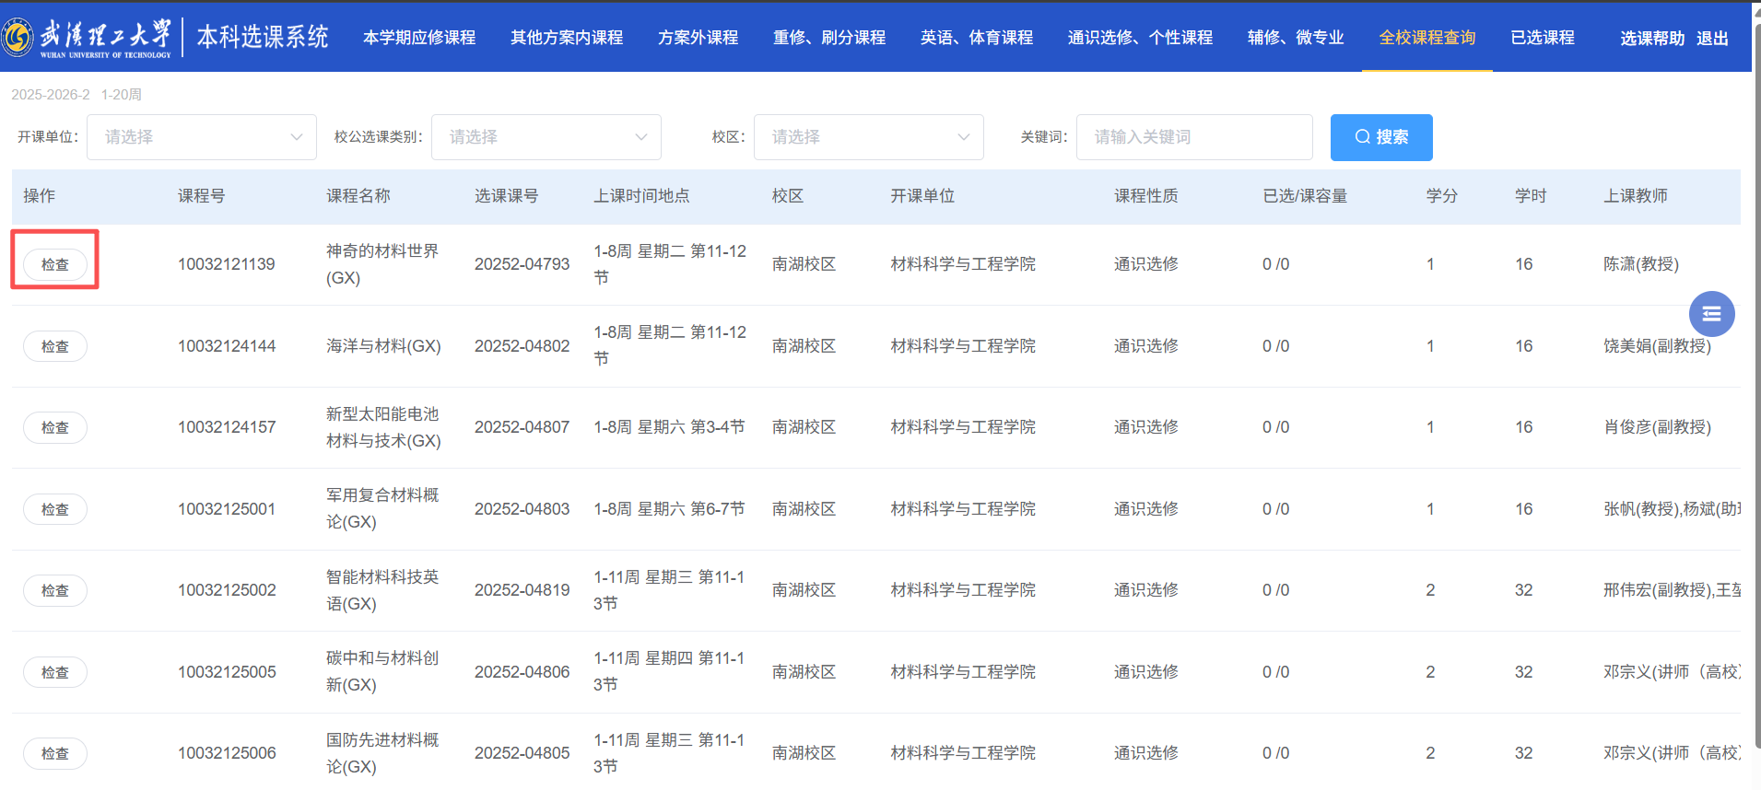
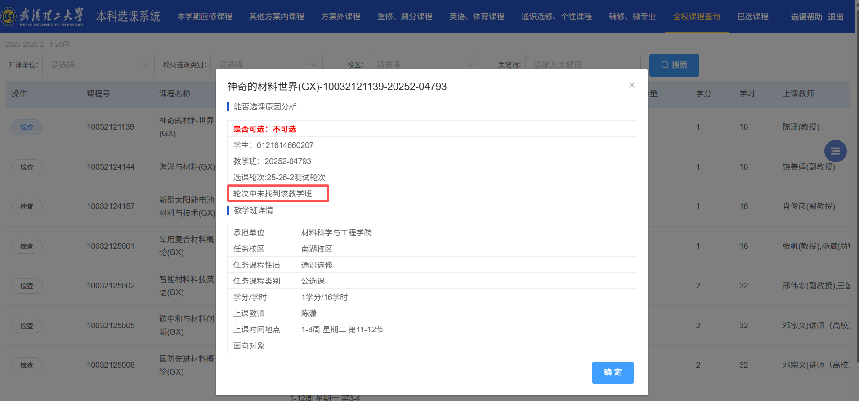
如果显示“可选”，则可以在对应可选的页签名称点击“选课”，即可跳转到选课的页签，如下图
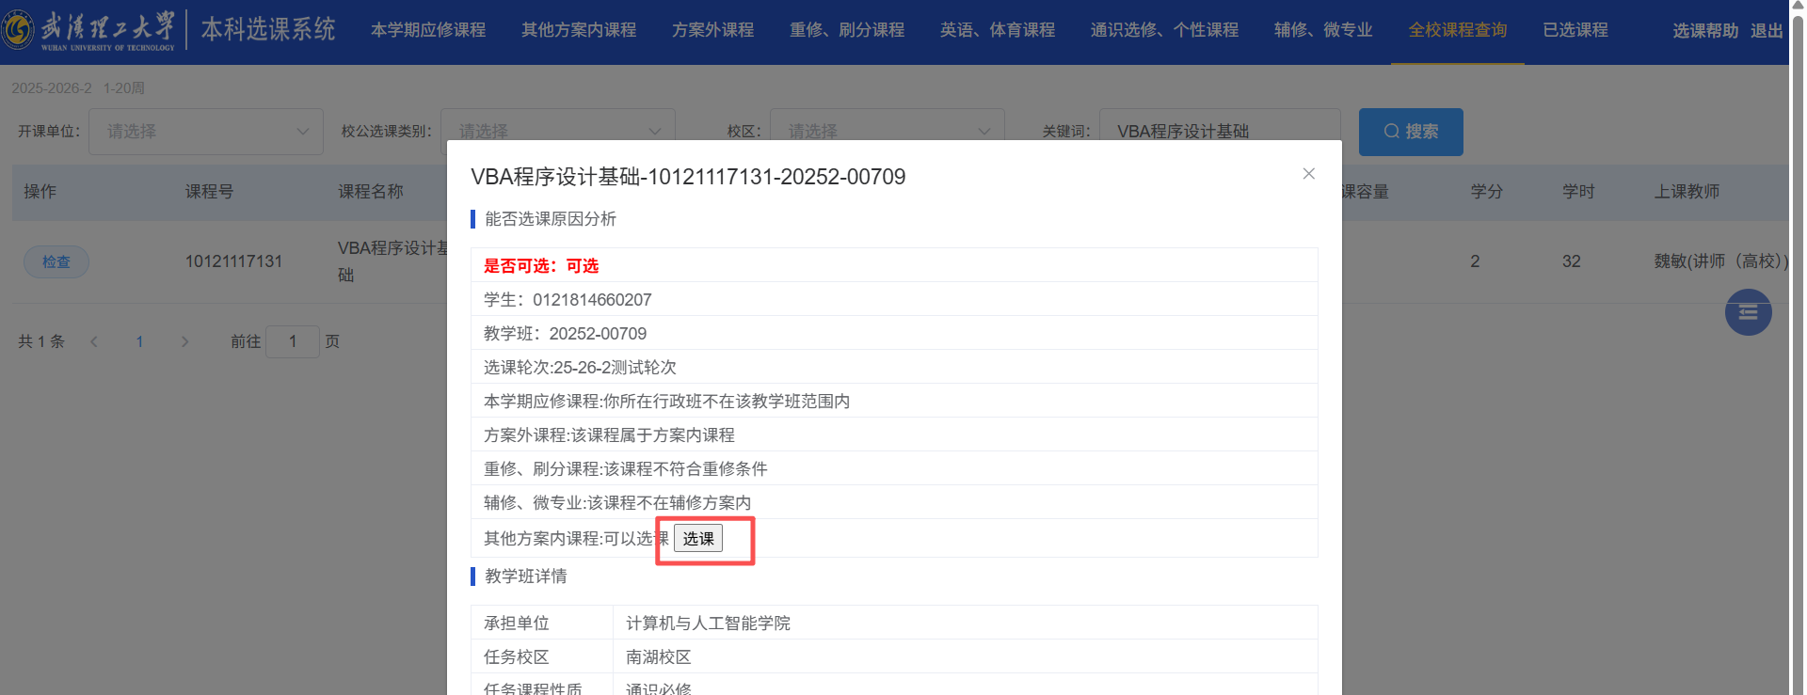

（2）其他方案内课程：课程标签字段，有3种显示结果“低年级课程”‘、“高年级课程”、“本年级课程”。如果为“低年级课程”，就是同专业低年级开的课；同理，“高年级课程”，就是同专业高年级开的课。
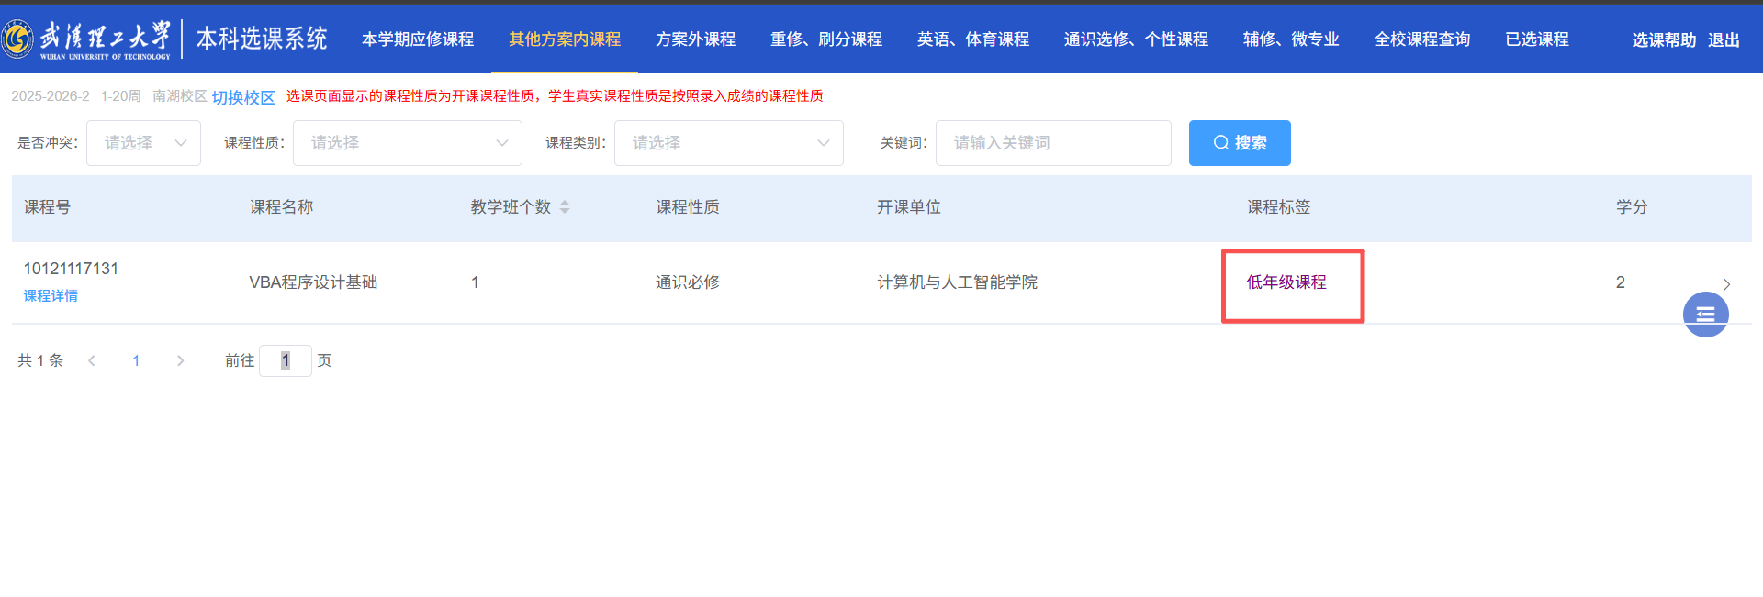
（3）选课页面右边的按钮“”：点击后，会弹出6个按钮：
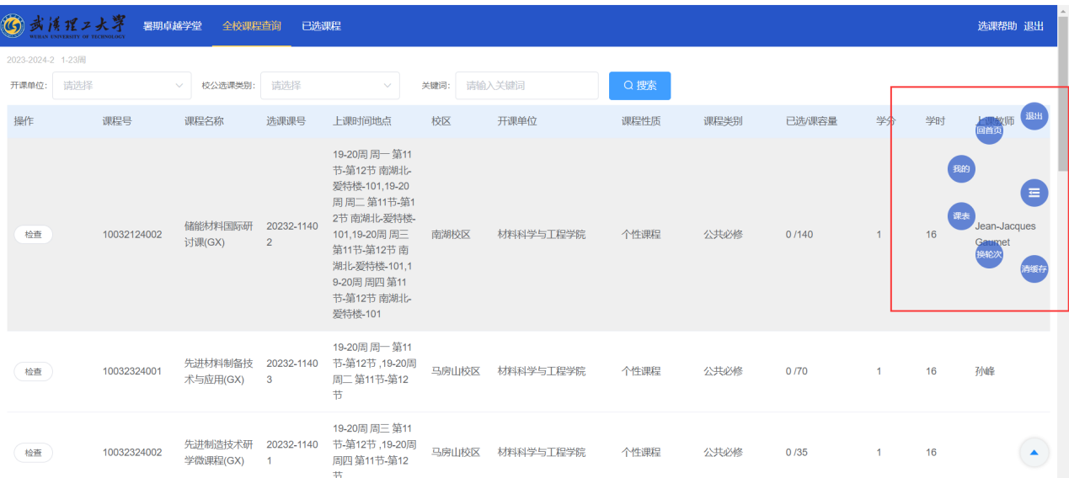
  - 退出：及退出选课系统，退出后需要重新登录系统
  - 回首页：页面将跳转到首页
  - 我的：点击后，可查询已选学分，并可更换校区
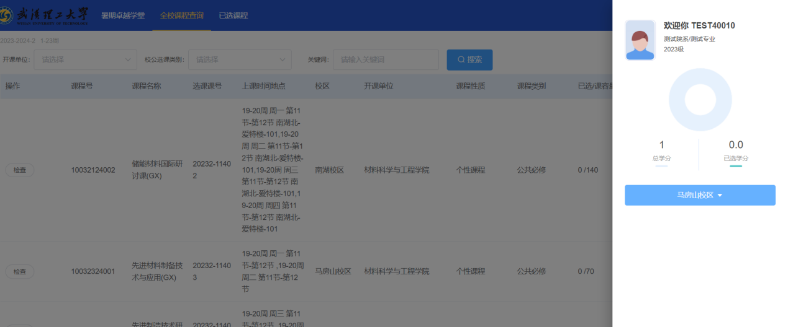
  - 课表：点击后，弹出课表页面
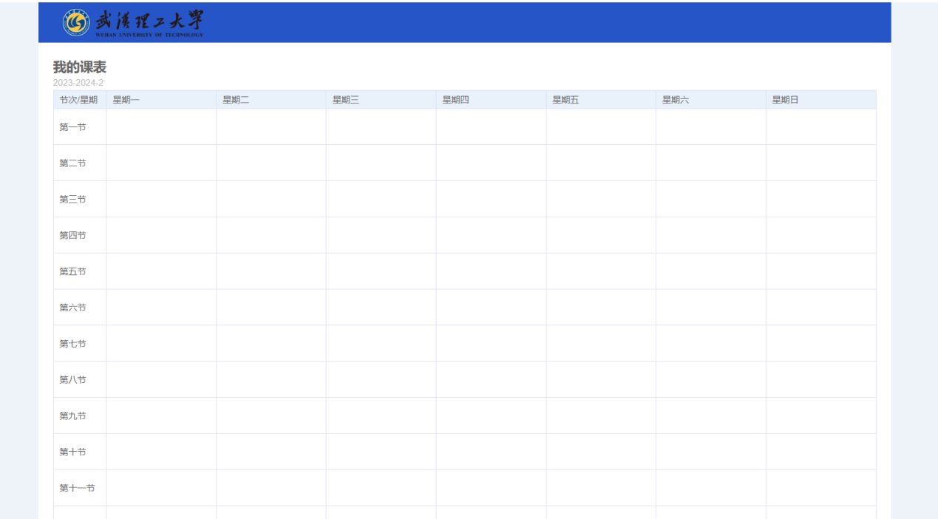
  - 换轮次：点击后，弹出选择轮次对话框
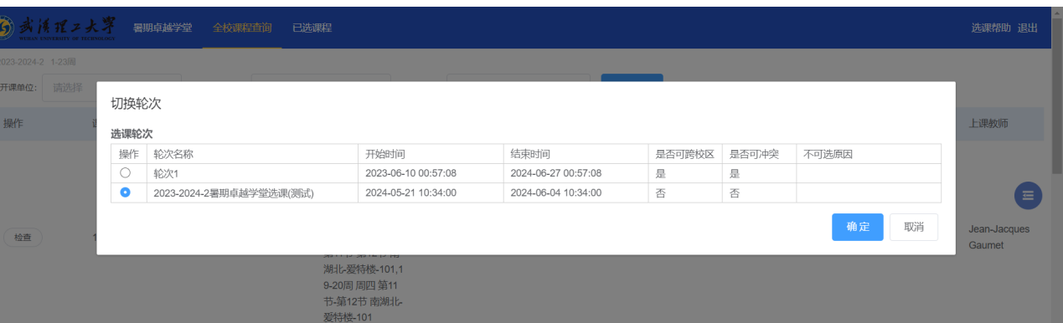
  - 清缓存：刷新选课缓存
（4）选课系统学校logo：学校logo可以进行点击，点击后，页面跳转到首页
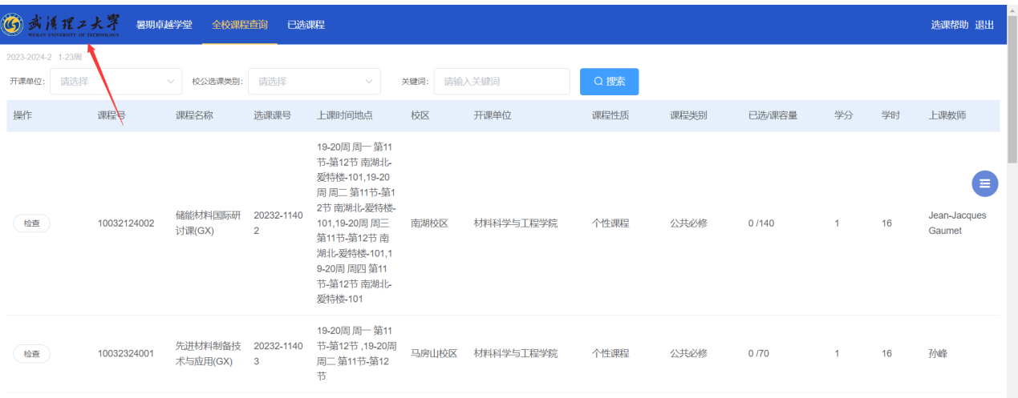
（5）选课帮助：点击后弹出选课操作流程图片
